SV – Schrittweise Neutralisation einer alkalischen Lösung
Im Versuch wird Soda-Lösung schrittweise mit Zitronensäure neutralisiert. Um die schrittweise Neutralisation der Soda-Lösung mit den Sinnen erfahrbar zu machen, wird in dem Versuch Rotkohlsaft als Indikator eingesetzt. Die Indikatorlösung wird wie im zuvor aufgeführten Lehrerversuch beschrieben zubereitet.
Den SuS muss Rotkohlsaft als Indikator, Sodalösung als alkalische Lösung und Zitronensäurelösung als saure Lösung bekannt sein.

Gefahrenstoffe
Natriumcarbonat |  |  | H: 319 |  |  | P: 260-280-​305+351+338
Zitronensäure |  |  | H: 318 |  |  | P: 305+351+338-311
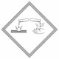

Materialien: 6 Reagenzgläser, Reagenzglasgestell, Stopfen, Messpipette, Peleusball.
Chemikalien: Rotkohlsaft, Natriumcarbonat, demin. Wasser, Zitronensäure.
Durchführung: 6 Reagenzgläser werden mit den Zahlen 1 bis 6 beschriftet und mit 1 mL Rotkohlsaft befüllt. 2 mL Natriumcarbonatlösung (2 g Natriumcarbonat in 20 mL Wasser) werden jeweils dazugegeben, die Reagenzgläser werden mit einem Stopfen verschlossen und gut geschüttelt. Anschließend wird schrittweise Zitronensäurelösung (4 g Zitronensäure in 40 mL Wasser) in die Reagenzgläser gegeben. In Reagenzglas eins wird keine, in Reagenzglas zwei wird 1 mL, in Reagenzglas drei werden 2 mL, in Reagenzglas vier 3 mL, in Reagenzglas fünf 10 mL und in Reagenzglas sechs 15 mL Zitronensäurelösung hinzugefügt. Die Reagenzgläser werden mit Stopfen verschlossen und geschüttelt. Die Farbe der Lösungen in den Reagenzgläsern wird notiert.
Beobachtung: Die Farbe der Indikatorlösung verändert sich. Die Indikatorlösung ist lila und wird nach der Zugabe von Natriumcarbonatlösung grün. Nach Zugabe von Zitronensäurelösung bleibt die Indikatorlösung zunächst grün. Bei weiterer Zugabe wird sie lila, schwach lila und schließlich rosa (siehe Abb. 3).

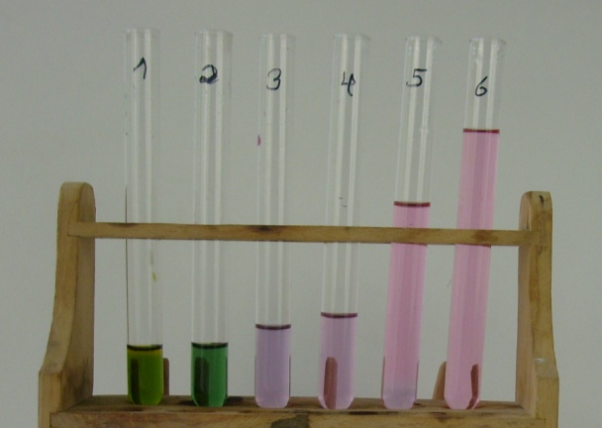

Abb. 3 - Indikatorlösung mit Natriumcarbonatlösung und unterschiedlichen Mengen an Zitronensäurelösung.
Deutung: Der pH-Wert der Natriumcarbonatlösung wird durch die Zugabe von Zitronensäure verändert. Er wird vom alkalischen in den sauren Bereich verschoben. Die Natriumcarbonatlösung wird neutralisiert. Es kann also verallgemeinert werden, dass alkalische Lösungen sich mit sauren Lösungen neutralisieren lassen.
Entsorgung: Die Lösungen werden über das Abwasser entsorgt.
Literatur: Arbeitsgemeinschaft Naturwissenschaft und Technik, Eine Zusammenarbeit der BASF Aktiengesellschaft, der Chemieverbände Rheinland Pfalz und 10 Gymnasien im Rhein-Neckar-Dreieck, www.basf.com/group/corporate/ site-ludwigshafen/de/function/conversions:/publish/content/about-basf/ worldwide/europe/Ludwigshafen/Education/Unterrichtsmaterialien/ data/mittelstufe/S_uren_und_Laugen.pdf, (Zuletzt abgerufen am 28.07.2015 um 15:00 Uhr).
Der Versuch kann im Unterricht als Bestätigungsexperiment eingesetzt werden, nachdem die SuS Hypothesen bezüglich der Frage „Was passiert, wenn eine saure und alkalische Lösung zusammengegeben werden?“ aufgestellt haben. Im Anschluss an diesem Versuch können die Verwendungsmöglichkeiten von sauren und alkalischen Lösungen im Alltag thematisiert werden, wie z.B. die Neutralisation von sauren Böden mithilfe von Kalk oder die Neutralisation von Kalk mithilfe von Entkalkern (Essigsäure, Zitronensäure).

